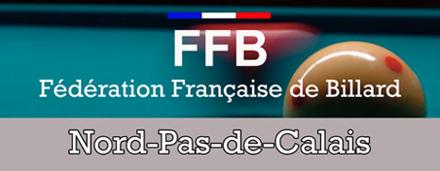

CONVOCATION

Le DIMANCHE 08 / 03 / 15 à 9h à OUTREAU
RENDEZ – VOUS A 8 H 30

FINALE de LIGUE CADRE N3, 120 points

Les concurrents seront les suivants :
Nom prénom | N° licence | Club | Moyenne
PHILIPPE ANSEL | 017131 X | ESTAIRE | 6,20
PASCAL BETRANCOURT | 016746 C | BILLY MONTIGNY | 6,10
EMMANUEL TAFFIN | 114159 T | RONCHIN | 5,71
GUY LECIEUX | 112750 O | DIVION | 4,84

1er Tour : 2 contre 3 sur le billard 1 et 1 contre 4 sur le billard 2
2ème Tour : les perdants entre eux sur le billard 1 & les vainqueurs entre eux sur le billard 2
3ème Tour : Match restant du participant 4 sur le billard 1 et Match restant du participant 1 sur le billard 2

Amitiés sportives,
Denis Hornain
Responsable Format national Ligue NPC

